
J I A N G S U U N I V E R S I T Y
《课程名》实验报告
基于CCS和ICETEK5509实验箱的 FFT算法C语言实现与频谱分析

学院名称：
专业班级：
学生姓名：
同组成员：
组内分工：

目 录

一、课程设计目的 2
二、实验设备与环境 3
三、系统方案设计 3
四、课程设计过程 4
4.1 第一阶段：AD模数转换硬仿 4
4.2 第二阶段：FFT功能软仿 5
4.3 第三阶段：AD+FFT联调 6
4.4 典型问题分析与解决 7
五、课程设计总结与心得 8
参考文献 9

一、课程设计目的
本课程设计是《DSP芯片原理与应用》课程的实践环节，与理论课和实验课一起构成完整课程体系。主要目的如下：
（1）掌握ICETEK5509实验箱A/D转换器的C语言控制方法，回顾CCS集成开发环境的基本操作流程，理解DSP芯片对外设的控制方式。
（2）理解快速傅里叶变换（FFT）算法的数学原理，掌握基-2时间抽取FFT的C语言实现方法，在CCS环境中完成FFT算法的软件仿真验证。
（3）设计检测信号验证FFT的正确性，分析FFT的线性性质、频域分辨率与采样参数的关系，利用FFT实现IFFT运算验证变换的可逆性。
（4）整合AD采集与FFT处理模块，构建完整的频谱分析系统，在实验箱上完成硬件联调，观察不同波形、幅值、频率对应的频谱变化。

二、实验设备与环境
（1）硬件平台：ICETEK5509 DSP实验箱（基于TI TMS320VC5509 16位定点DSP芯片，最高工作频率200MHz，片上128K×16位SRAM，配备TLV320AIC23音频编解码器）；信号发生器；USB仿真器；PC主机。
（2）软件平台：Code Composer Studio（CCS）v5/v6集成开发环境，提供工程管理、C/C++编译链接、JTAG调试、Graph图形可视化、FileIO数据交换等功能。
（3）参考资料：AD示例工程源程序；教材FFT参考C代码（第5版P177-§8.4 / 第3版P399-§17.3）；ICETEK5509实验箱技术手册；DSP课设指导PPT。

三、系统方案设计
本课程设计构建一个以ICETEK5509为硬件主体、FFT为核心算法的频谱分析系统。按照信号处理流程，系统分为三个功能模块：信号采集前端（AD模数转换）、数字信号处理核心（FFT频谱分析）和输出显示（CCS图形工具）。系统总体结构如图1所示。
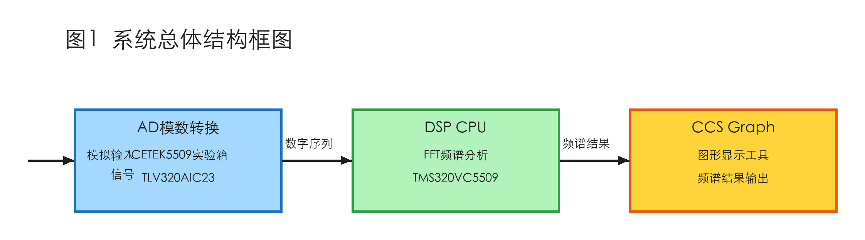
图1 系统总体结构框图
模拟输入信号经ICETEK5509实验箱的A/D转换器采样量化为数字序列，存入DSP内存缓冲区。DSP CPU执行FFT算法完成时域到频域的变换，得到频谱幅度数据。频谱结果通过CCS的Graph工具以图形方式实时显示，实现信号的频谱分析功能。
FFT算法采用基-2时间抽取（DIT）实现。核心优化技术包括：（1）旋转因子预计算——将cos(2πk/N)和sin(2πk/N)预先存储为查找表，避免重复计算三角函数；（2）位反转排序——基-2 DIT FFT要求输入序列按位反转顺序排列，通过预计算的位反转索引表完成重排序；（3）三层嵌套蝶形运算——外层控制共log₂(N)级，中间层控制每组蝶形数，内层执行单次蝶形运算（1次复数乘法+2次复数加法）。利用DFT共轭对称性，可将N点实数FFT用N/2点复数FFT实现，节省约一半的计算量与存储空间。IFFT可利用FFT实现：x(n) = (1/N)·conj(FFT(conj(X(k))))。

四、课程设计过程

4.1 第一阶段：AD模数转换硬仿
本阶段主要任务是回顾CCS开发环境的基本操作流程，掌握ICETEK5509实验箱A/D转换器的C语言控制方法。设计流程如图2所示。
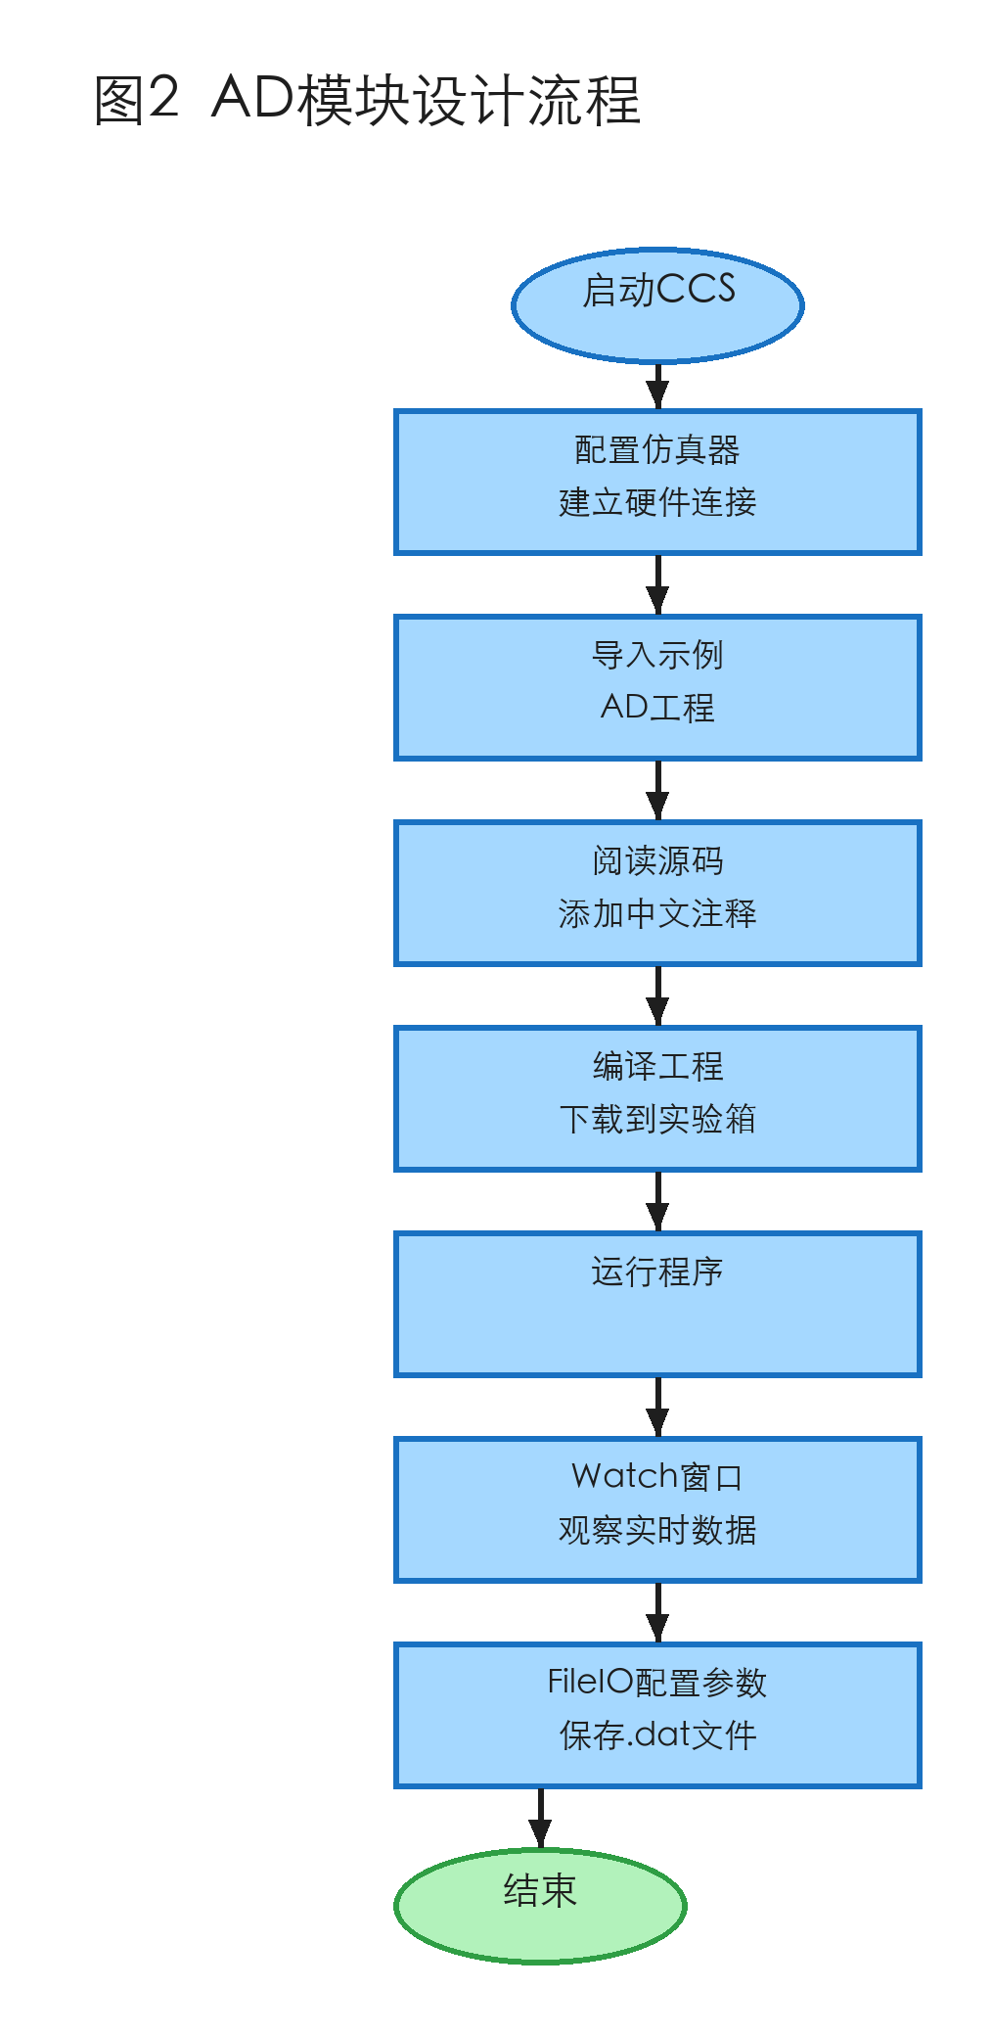
图2 AD模块设计流程
具体步骤：（1）启动CCS，选择ICETEK5509对应的仿真器配置文件，建立与实验箱的硬件连接；（2）导入示例AD工程，阅读并理解源程序结构，对关键代码段添加中文注释，重点标注A/D控制寄存器的配置含义和采样率设置；（3）编译工程并下载到实验箱运行，通过CCS的Watch窗口观察采样数据的实时变化；（4）使用FileIO工具配置FileOut参数，将采样数据保存为.dat文件。本实验成功保存了AD采样数据文件（AD for FFT.dat），文件头信息为"1651 2 4157 1 100 0"，包含263936个采样点，数据为10位ADC量化结果（取值范围0~1023）。

4.2 第二阶段：FFT功能软仿
在CCS中参考教材浮点C代码建立FFT工程，设计流程如图3所示。
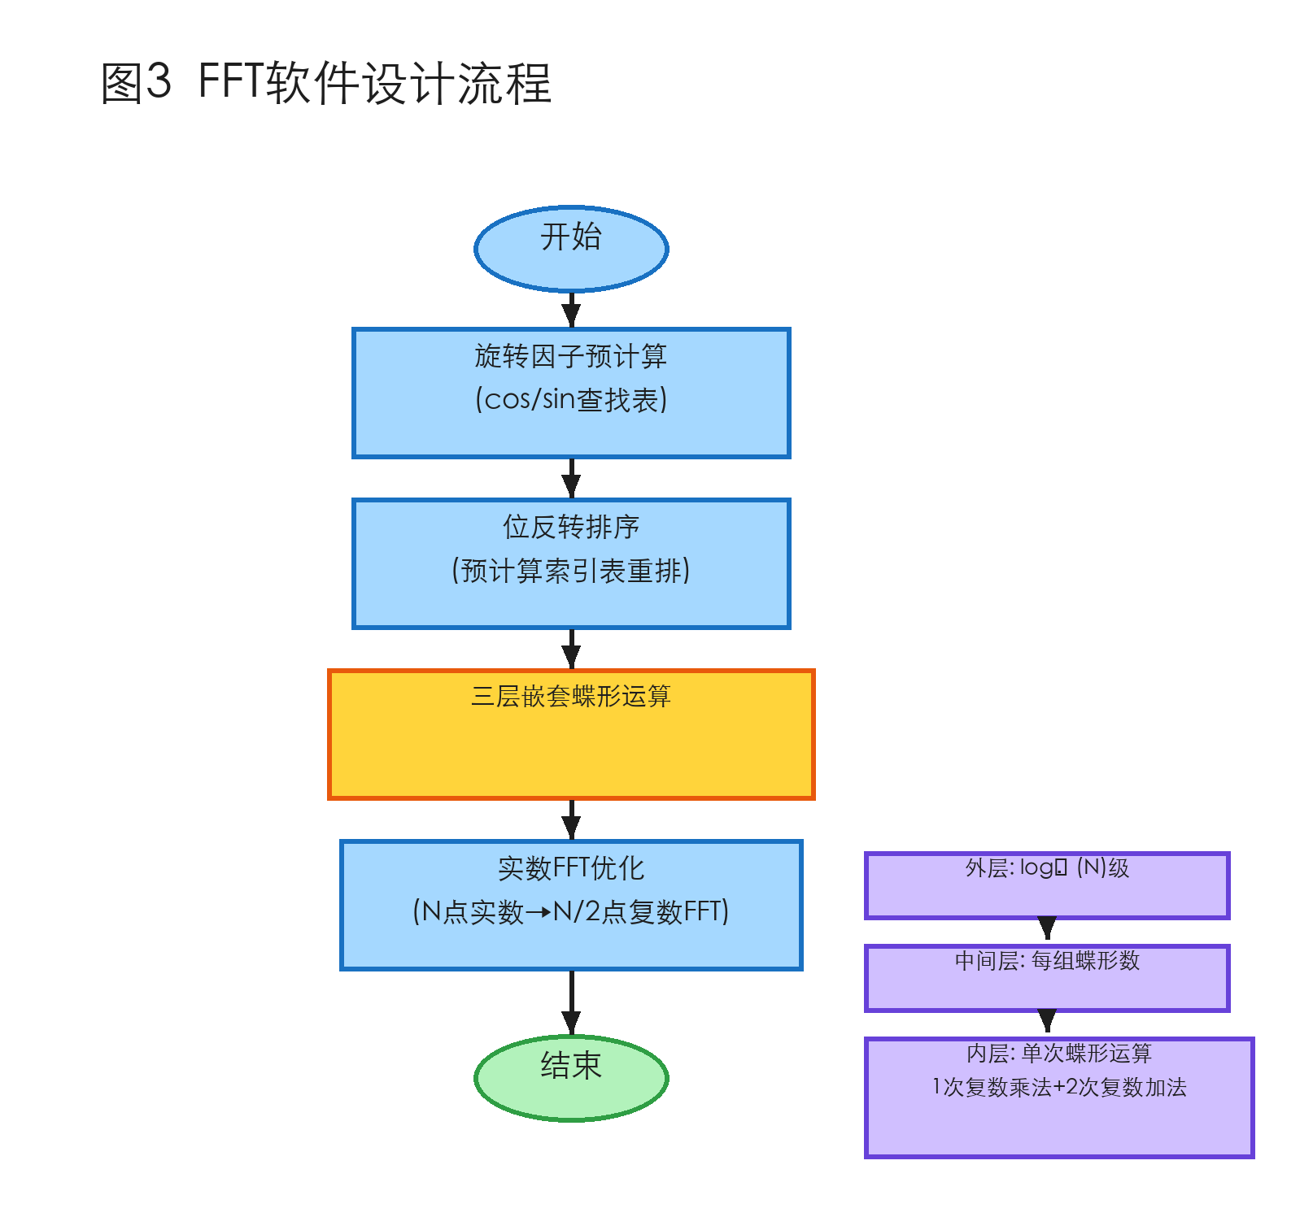
图3 FFT软件设计流程
实现要点包括旋转因子预计算与存储、位反转索引表完成输入序列重排序、三层嵌套循环实现蝶形运算，以及利用DFT共轭对称性将N点实数FFT用N/2点复数FFT实现。
为验证FFT算法的正确性，设计了以下测试方案：（1）单频正弦波测试——输入f₀正弦信号x(n)=sin(2πf₀nTs)，预期频谱在k=f₀NTs处出现单一峰值，改变f₀验证频率分辨能力；（2）多频信号测试——输入两个不同频率正弦波叠加信号，验证FFT能正确分辨两个频率分量，两频率间隔大于频率分辨率Δf=fs/N时可被分辨；（3）FFT线性性质验证——分别对两个信号x₁(n)和x₂(n)做FFT，再对a·x₁(n)+b·x₂(n)做FFT，验证FFT[a·x₁+b·x₂]=a·FFT[x₁]+b·FFT[x₂]；（4）IFFT验证——对FFT结果执行IFFT运算，比较重建信号与原始信号的误差，实验结果表明重建误差在10⁻¹²量级（浮点精度范围内），验证了变换的可逆性。

4.3 第三阶段：AD+FFT联调
整合AD采集模块和FFT处理模块，构建连续信号的频谱分析系统。系统主程序流程如图4所示，采用"初始化→循环采集→处理→显示"的经典嵌入式软件架构。
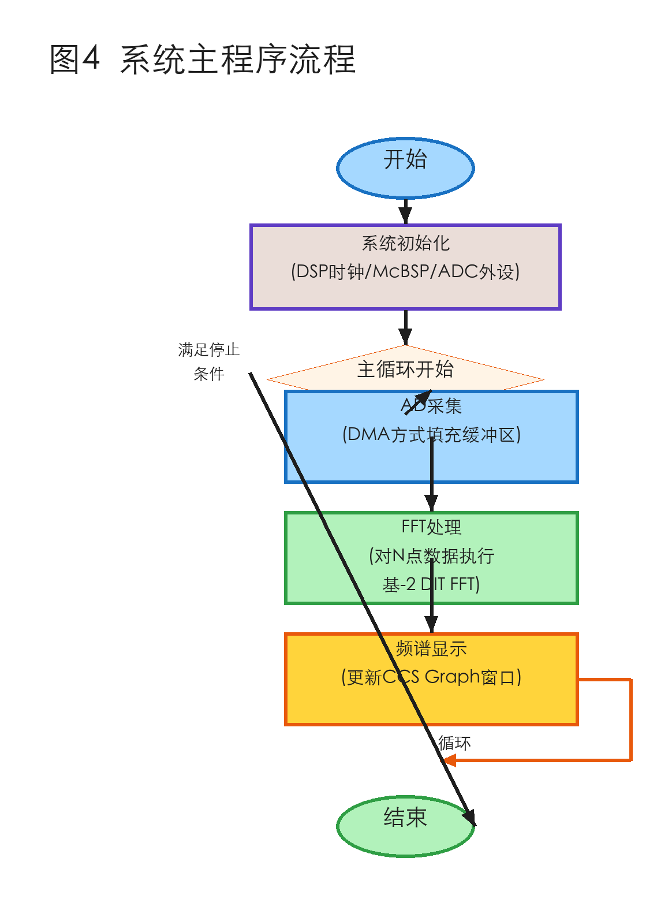
图4 系统主程序流程
系统上电后首先完成DSP时钟、McBSP、ADC等外设初始化配置，然后进入主循环：依次执行AD采集（DMA方式填充采样缓冲区）、FFT处理（对N点数据执行基-2 DIT FFT）和频谱显示（更新CCS Graph窗口），循环往复实现连续频谱分析。
功能验证：分别输入正弦波、方波和三角波信号。正弦波在信号频率处出现单一峰值，改变幅值则频谱峰值线性变化，改变频率则峰值位置随之移动。方波除基频分量外，在3、5、7次谐波处出现峰值，幅度依次递减（与1/n成正比）。三角波的谐波幅度衰减速度比方波更快（与1/n²成正比）。验证了系统能够正确采集输入信号并输出频谱分布，均符合理论预期。

4.4 典型问题分析与解决
问题一（CCS工程配置）：导入AD示例工程后编译失败，提示找不到头文件或库文件路径错误。原因在于工程使用相对路径，当文件夹位置或CCS版本改变时路径失效。解决方案：在Build Options→Compiler→Preprocessor中检查并修正Include Search Path，并确认Linker选项中库路径指向正确的CSL库文件位置。
问题二（AD数据对齐）：FileOut保存的AD数据在FFT处理后出现异常频谱分量。原因在于AD转换结果为无符号整数（0~1023），FFT算法期望有符号交流信号。解决方案：对采样数据做去直流处理（减去量程中点512），并加汉宁窗减少频谱泄漏。
问题三（采样率匹配）：信号发生器输出频率与FFT峰值位置存在偏差。原因是信号频率不是频率分辨率Δf=fs/N的整数倍时产生频谱泄漏。解决方案：采用相干采样（使fsignal=k·fs/N，k为整数），对采样数据加窗处理。

五、课程设计总结与心得
通过本次DSP课程设计的三个阶段——AD模数转换硬仿、FFT功能软仿和AD+FFT系统联调，完整经历了从算法原理学习、软件仿真验证到硬件实现的完整流程，达到了课程预期目标。在技术层面，深入理解了FFT算法的数学原理和工程实现方法，掌握了基-2 DIT FFT的蝶形运算结构、位反转排序和旋转因子预计算等核心技术；熟悉了TMS320VC5509 DSP芯片的体系结构和外设接口，能够使用C语言进行DSP应用开发；掌握了CCS集成开发环境的工程管理、调试工具、Graph可视化和FileIO数据交换等功能。在工程实践方面，体会最深的是"理论到工程的距离"。课堂上的公式推导看似清晰，但在DSP上实现时，会遇到定点精度、内存对齐、中断时序、实时性约束等实际问题。系统性的调试思路——从硬件连接、采样参数、数据格式、算法实现到工具配置逐层排查——是课堂教学难以传授但对工程师至关重要的能力。独立完成从方案设计到硬件调试的完整流程，提高了自主学习能力和工程实践能力，为今后从事通信与信号处理领域的相关工作打下了良好基础。

参考文献
[1] 彭启琮, 李玉柏, 管庆. DSP技术的发展与应用（第3版）[M]. 北京: 高等教育出版社, 2017.
[2] 彭启琮, 管庆. DSP技术实验指导书[M]. 北京: 高等教育出版社, 2018.
[3] Texas Instruments. TMS320VC5509 Fixed-Point Digital Signal Processor Data Manual[Z]. SPRS205K, 2014.
[4] 程佩青. 数字信号处理教程（第5版）[M]. 北京: 清华大学出版社, 2017.
[5] Cooley J W, Tukey J W. An algorithm for the machine calculation of complex Fourier series[J]. Mathematics of Computation, 1965, 19(90): 297-301.
[6] 北京精仪达盛科技有限公司. ICETEK-VC5509-A实验箱技术手册[Z]. 2012.

